МІНІСТЕРСТВО ОСВІТИ І НАУКИ УКРАЇНИ
СУМСЬКИЙ ДЕРЖАВНИЙ УНІВЕРСИТЕТ
Кафедра кібербезпеки

Звіт до лабораторної роботи № 14
на тему “ Дослідження можливостей платформи Metasploit для тестування на проникнення ”

Виконав студент(ка) Борщ Дмитро
Група КБ-01
Перевірила Лаврик Т.В.

Суми 2023
«Дослідження можливостей платформи Metasploit для тестування на проникнення»
Завдання до роботи:
Завдання 1 (платформа Range Force). Виконати модулі:
- Metasploit Basics
- Metasploit Overview

Завдання 2. Надати відповідь:
Які є способи завантаження Metasploit Framework в Kali Linux.
Існує два основні способи як відкрити msfconcole:
  - за допомогою ярлику в лаунчері програм в секції «Exploitation tools»;
  - написавши в терміналі msfconsole.

Завдання 3. Виписати основні команди, що дозволяють:
а) отримати інформаційну довідку про команду;
help [команда]
б) переглянути список експлойтів;
show exploits
в) знайти експлойт за ключовими словами, за типом модуля, за типом платформи (ОС);
search [пошуковий паттерн]

г) використати обраний експлойт;
use [шлях експлойту | порядковий номер в після команди search]
Наприклад:
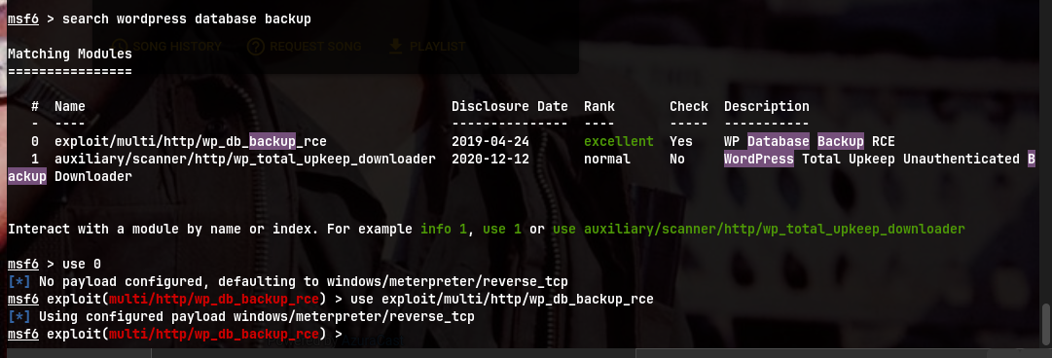
д) переглянути список доступних payloads для обраного експлойту;
show payloads
е) вивести інформацію про обраний payload із попереднього списку;
info [шлях payload]
є) встановити для експлойту обраний payload;
set payload [шлях payload]
ж) запустити експлойт з обраним payload.
run або exploit

